ESTUDO TÉCNICO PRELIMINAR

1. ESTUDO PRELIMINAR DA ADEQUAÇÃO, REFORMA E REPARO
O Estudo Técnico Preliminar se refere a adequação, reforma e reparo de um colégio, Colégio Municipal Professora Elza Maria Santa Rosa Bernardo, compreendendo um prédio com 8 salas de aula, secretaria, arquivo, salas de direção, professores, leitura, laboratório de informática e ciências, almoxarifado, cozinha, refeitório, despensa, área de serviço, cantina, banheiros masculino e feminino no 1º e 2º andares. O prédio deverá se adequar a um pedido do ministério público sobre questões de acessibilidade.

2. JUSTIFICATIVA
Após vistoria feita na unidade escolar, Colégio Municipal Professora Elza Maria Santa Rosa Bernardo, pelo corpo técnico do setor de engenharia, foi verificado as exigências feitas pelo Ministério Público e os serviços necessários para melhor utilização do espaço pelos funcionários e alunos, sendo os principais descritos abaixo:
- Reforma dos banheiros para melhor utilização;
- Reforma da cozinha e despensa;
- Reforma do Laboratório de Ciências, para adequação;
- Teto de gesso trincado e com risco de queda em algumas salas;
- Instalação de piso tátil e sinalizações, para deficientes visuais.
Devido a estes fatores haverá a necessidade de uma intervenção de obra na unidade para recuperação e readequação do Prédio.

3. OBJETIVO
Esta Especificação tem como objetivo estabelecer condições básicas, na prestação de serviços de adequação, reforma e reparos de uma unidade escolar, já citada as condições apresentadas acima, conforme as especificações constantes da planilha orçamentária e das determinações do setor de engenharia da Secretaria Municipal de Educação de Cabo Frio, RJ.

4 – CONTROLE DE ELABORAÇÃO
Elaborador | Matrícula | Rubrica
Ricardo Tanner Muniz | 990013111

- RELATÓRIO FOTOGRÁFICO
Neste item, são apresentadas apenas algumas fotos para ilustração das necessidades de obras, fotos estas feitas pela equipe de engenharia nas visitas técnicas.
Caso sejam necessários à verificação mais detalhadas de alguma situação, deverão ser solicitadas ao setor de engenharia da SEME outras imagens que se encontram em seu diretório.

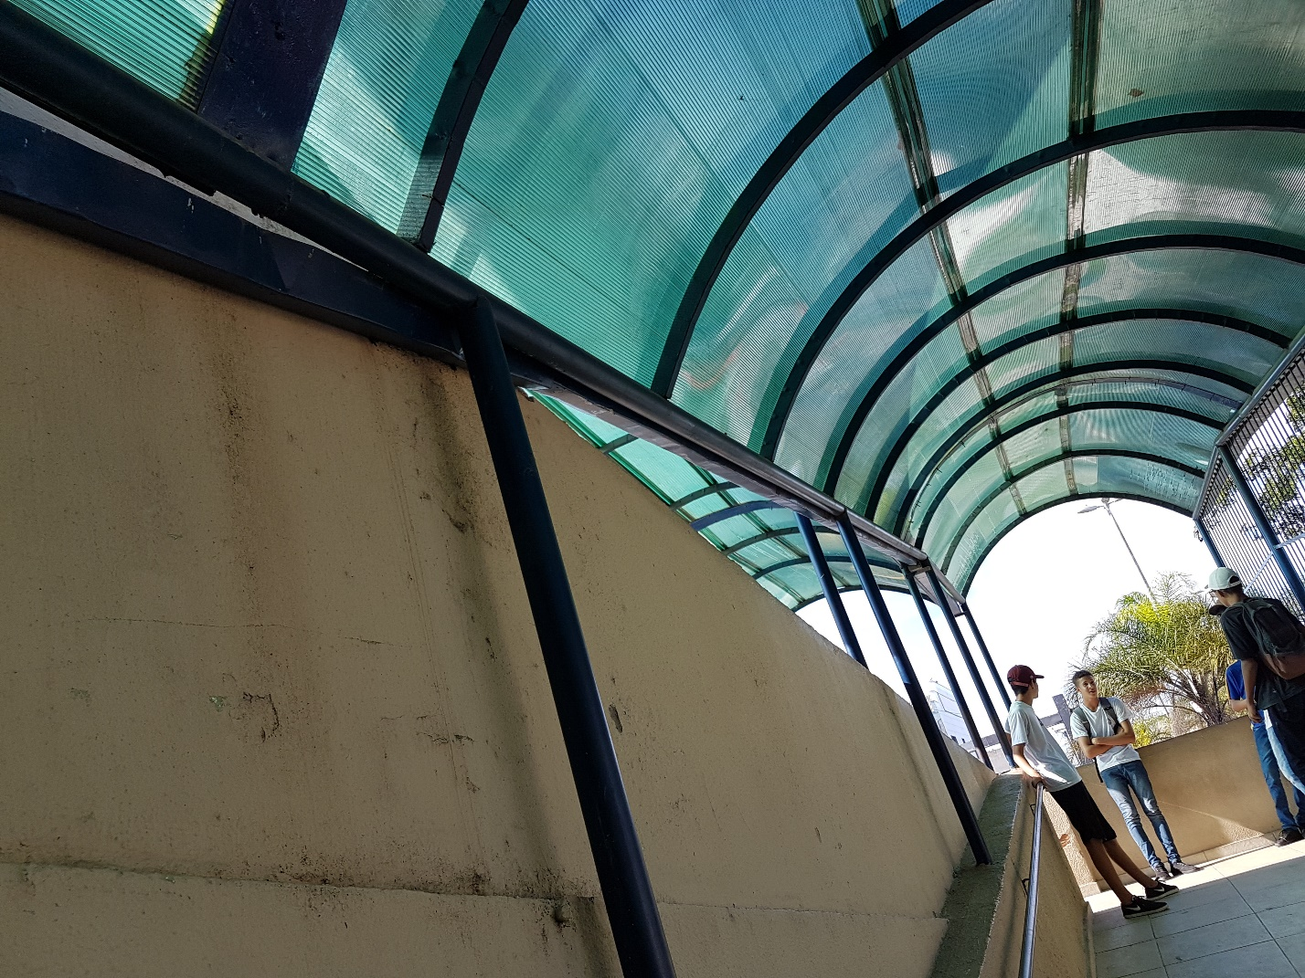
Foto 01 – Cobertura de acrílico, que apresenta telhas soltas devido a corrosão dos ferros.
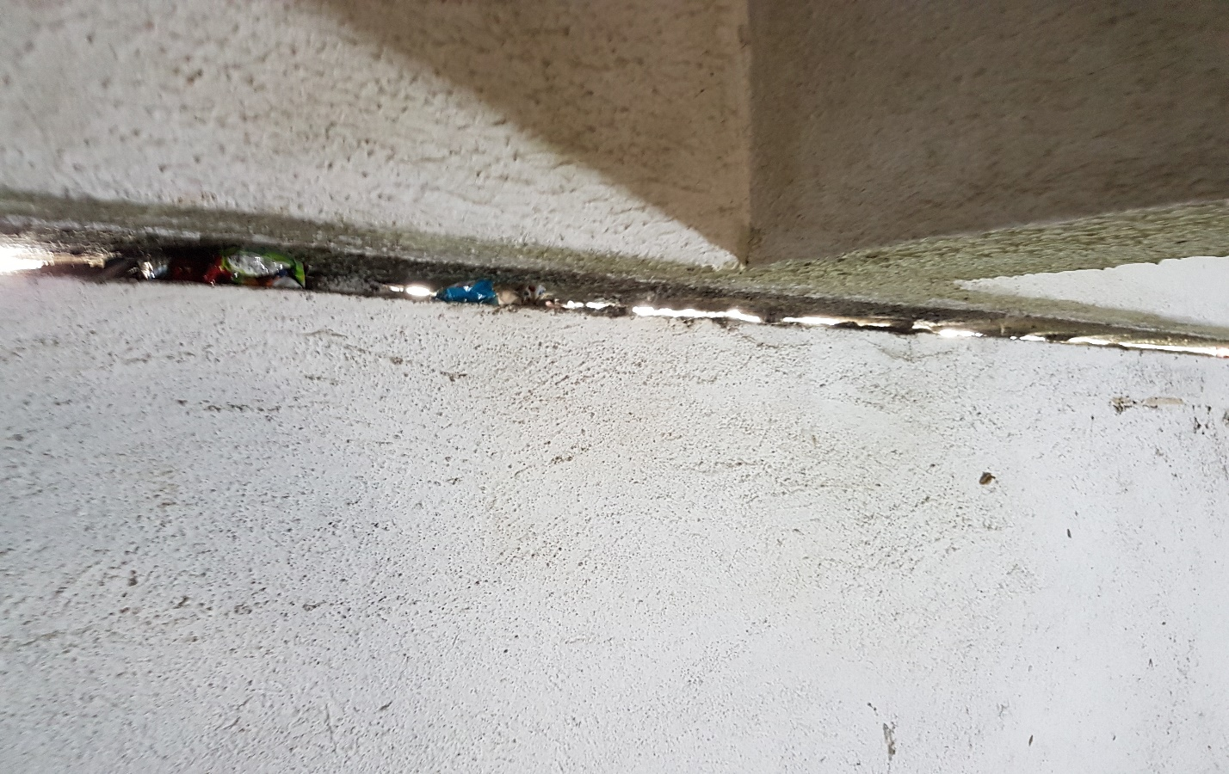
Foto 02 – Desníveis no piso de entrada do prédio.
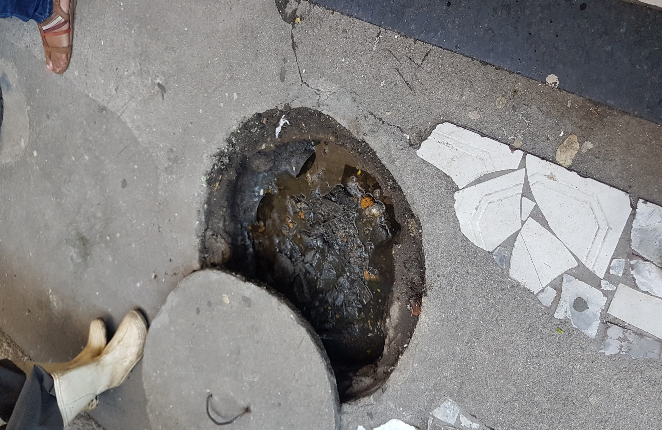
Foto 03 – Caixa de Gordura precisando de limpeza.
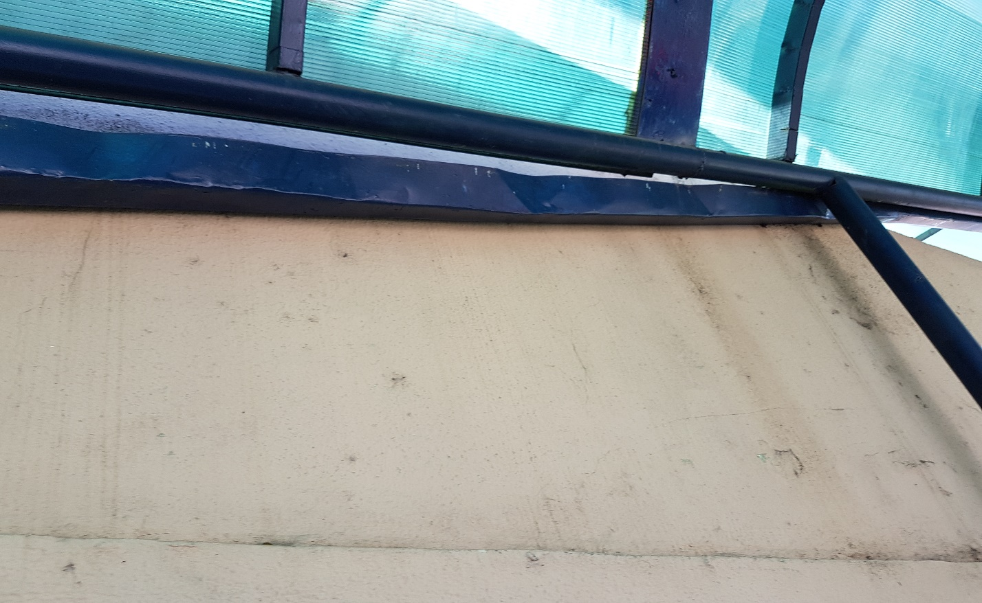
Foto 04 – Limpeza das calhas da subida da rampa.

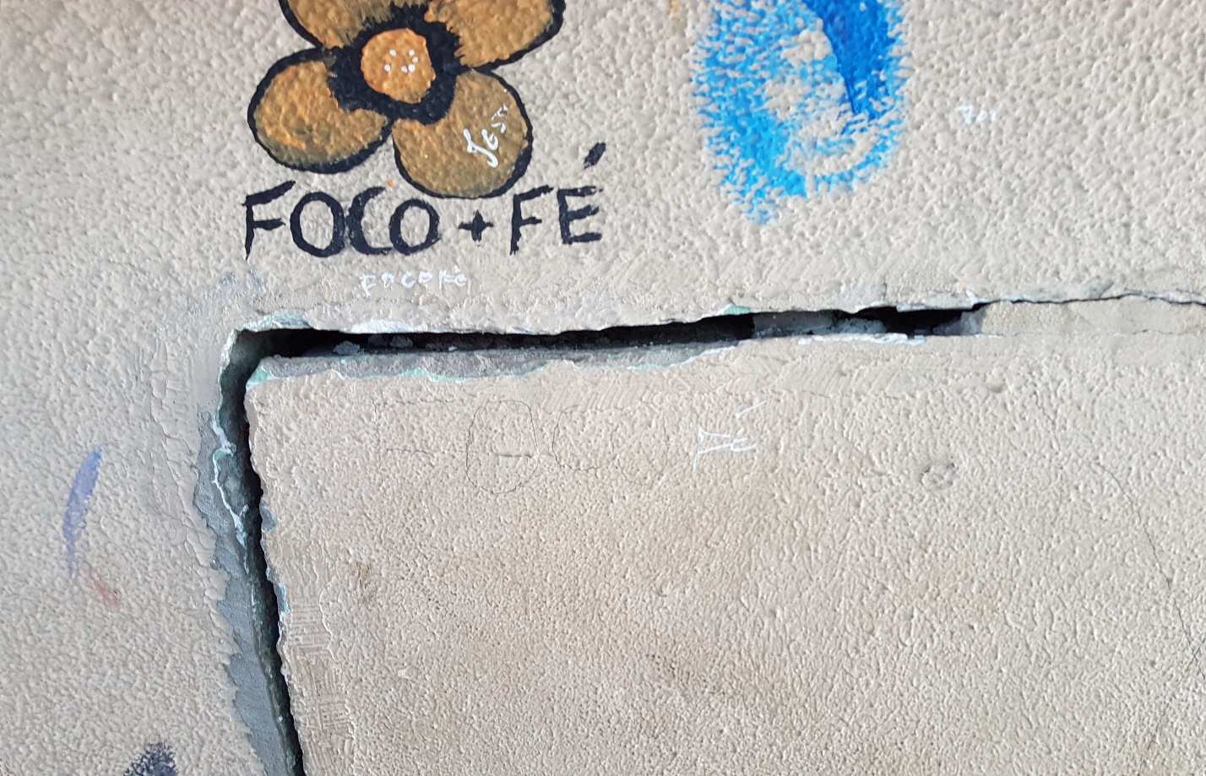
Foto 05 – Parede trincada na sala de aula.

